Research Paper Report
陳以薰 Chynna

- 前言
- 動機與目的:
了解實驗室溫度偵測領域的相關概念，並且從中提取畢業論文題目靈感。
- 方法
- 閱讀關於溫度偵測的相關論文的並了解論文。
- 具體規劃:
- 5/8前閱讀10篇論文。
- 從4/27起每天讀一篇論文，並分析問題、動機、方法、結果、未來可運用在畢業論文中哪個部分。
- 聚焦論文題目方向: 5/1進行前五篇論文分析/統整/比較。
- 每天上傳學習日誌到GitHub記錄學習過程。
- 預計成果:
- 研究成果報告一篇，至少30頁內容。
- 論文題目，並且有初版架構。

- 論文概要及分析
    - Paper 1: Thermal Modeling and Thermal-Aware Energy Saving Methods for Cloud Data Centers: A review.
    - Paper 2: Environmental sensor placement with convolutional
    - Paper 3: Intelligent Sensor Placement for Hot Server Detection in Data Centers.
    - Paper 3: Machine Learning-Based Temperature Prediction for Runtime Thermal Management Across System Components.
    - Paper 4: An Intelligent Thermal Management Strategy for a Data Center Prototype Based on Digital Twin Technology.
    - Paper 5: AI-driven-cooling-optimization-in-data-centers-Reinforcement-learning-for-dynamic-workload-placement-and-HVAC-control
    - Paper 6~10待定
Paper 1: review paper
Thermal Modeling and Thermal-Aware Energy Saving Methods for Cloud Data Centers
- Background and Problem

Data centers consume a large amount of energy, where cooling systems account for approximately 37% of total energy consumption. High temperature can degrade performance and reduce hardware lifespan.

- Core Problems:
a. Complex thermal distribution (nonlinear, time-varying)
b. Coupling between IT workload and cooling system
c. High-dimensional optimization problem
Formula: $E_{total} = E_{IT} +{ E}_{cooling}$
- Thermal Management Framework

Sensors collect temperature, airflow, and power data in IT rooms, which are sent to the IoT-based Data Platform. The thermal model predicts temperature distribution, and the cloud manager adjusts IT scheduling and cooling parameters accordingly.
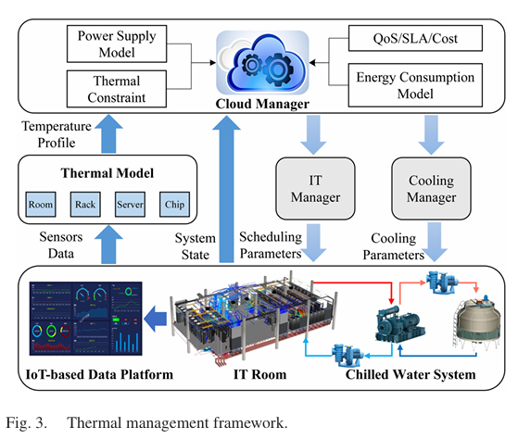
3. Thermal Modeling Methods
- White-box model: based on physical laws, high accuracy but complex.
- Black-box model: data-driven (ML), fast but depends on data.
- Gray-box model: combines physical and data-driven methods, balancing accuracy and efficiency.
4. Energy Saving Methods
- IT optimization: VM scheduling, workload allocation, DVFS.
- Cooling optimization: fan control, chilled water control.
- Joint optimization: optimize IT and cooling systems simultaneously for global energy reduction.
- Static Joint Optimization (SJO): heuristic、genetic algorithm、optimization solver : 決定最佳參數組合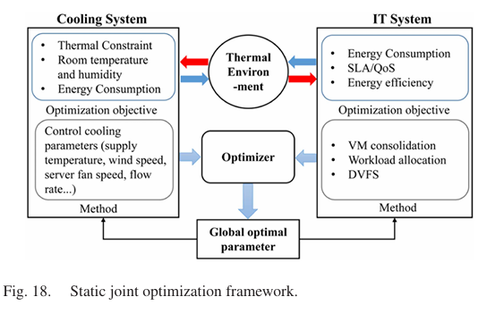
- Dynamic Joint Optimization (DJO): Reinforcement Learning (RL)、Deep Reinforcement Learning (DRL): Markov Decision Process (MDP)
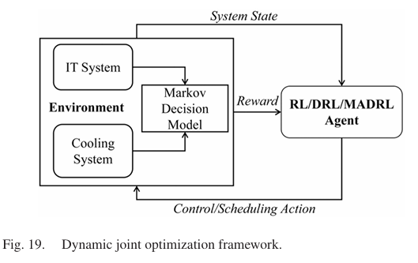
6. Challenges and Future Work
- Challenges:
- Accurate thermal modeling
- System coupling complexity
- Real-time control difficulty
- Future directions:
- Gray-box modeling
- Multi-agent control
- Liquid cooling technologies

Paper 2:
Environmental sensor placement with convolutional
ANDERSSON, Tom R., et al. Environmental sensor placement with convolutional Gaussian neural processes. Environmental Data Science, 2023, 2: e32.
- 總結問題
環境感測器要放在哪裡，才能用最少的感測器獲得最多有用資訊。以南極洲氣溫觀測為例，南極地區感測站很少，而且建置成本高，所以不能隨便放。作者希望用機器學習模型判斷：哪個位置新增感測器，可以最大降低預測不確定性，也就是找出最有價值的感測器位置。

- 面臨的挑戰
- 南極觀測資料稀疏: 南極地區偏遠，現有氣象站數量少，觀測點分布不均。
所以模型必須能在資料很少的地方推估溫度變化。
- 環境資料具有非平穩性: 實際氣溫資料(例如:海岸線、山脈、內陸、季節)都會影響溫度相關性
- 傳統Gaussian Process(GP) 不容易擴散: GP 的計算成本通常會隨資料量快速增加，而環境資料通常很大，例如 ERA5 再分析資料、地形資料、衛星資料等，因此傳統 GP 不容易直接應用在大型資料。
- 多來源資料整合困難: 資料包含海拔高度、陸地遮罩、時間座標、空間座標，但傳統 GP 不容易同時吃進不同型態的資料。
- 假設
- 不同時間點彼此獨立: 模型沒有處理時間序列關係。
- 只考慮 2D 空間: 只處理地表平面位置，沒有處理高度或深度。
$$x=(longitude,latitude)$$
- ERA5 再分析資料可作為 ground truth: 作者使用 ERA5 的南極 2 m 氣溫異常資料當作真實值，也代表它目前是模擬型實驗，不是直接用真實新感測器部署結果驗證。
- 提出的解決方案
提出Convolutional Gaussian Neural Process (ConGNP)。
- 概念:
ConvGNP 結合了兩種優點：神經網路的彈性、GP的不確定性估計，並且輸出模型預測平均值 $μ$ 和預測之間的共變異數矩陣K。
$p(y^{(t)}∣C,X^{(t)})=N(y^{(t)};μ,K)$
模型根據已知感測器資料 $C$，對目標位置 $X^{\left(t\right)}$的溫度產生一個高斯分布預測。
- 模型流程:

- 感測器放置方法
- JointMI: 考慮整體空間相關性的資訊量。
- MarginalMI : 只看單點不確定性下降。
- DeltaVar : 看平均變異數下降多少。
- ContextDist: 放在離現有感測器最遠的地方。
- Random: 隨機放置。
目標是選出新增感測器的位置 $X^{*}$。其中ConvGNP透過不確定下降率來找感測器位置。
- 評估環境
此篇為模擬評估，沒有實際部屬感測器實驗。使用ERA5 Antarctica 2m daily temperature anomaly
空間解析度  spatial resolution | 25 km
模型訓練資料  Training set | 1950/1/1~2013/12/31
驗證資料  Validation set | 2014/1/1~2017/12/31
測試資料  Test set | 2018/1/1~2019/12/31

- 評估指標
- Joint NLL
- Marginal NLL
- RMSE
- 實驗結果
- 結果一: ConvGNP皆優於其他三種GP，當觀測點越多ConvGNP改善更明顯。
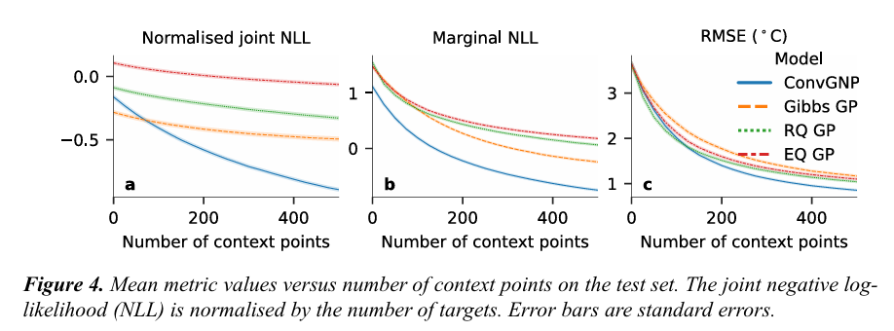
- 結果二: ConvGNP 的 acquisition function 和真實效益之間有高相關。表示 ConvGNP 很能預測最佳位置。
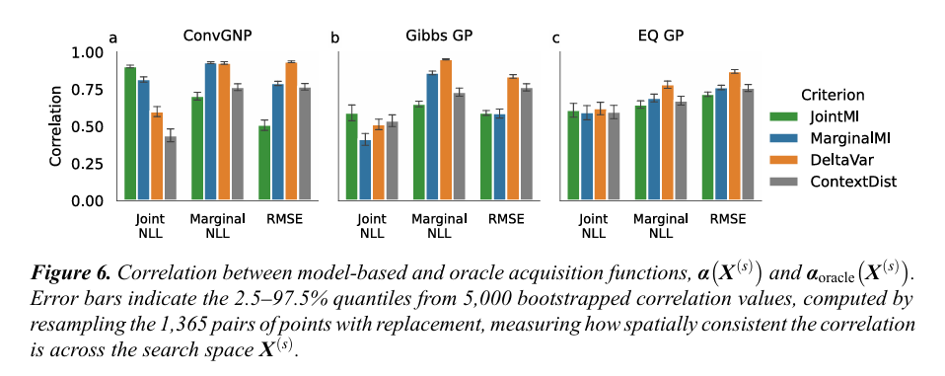
- 結果三: ConvGNP 選出的感測器位置更有效
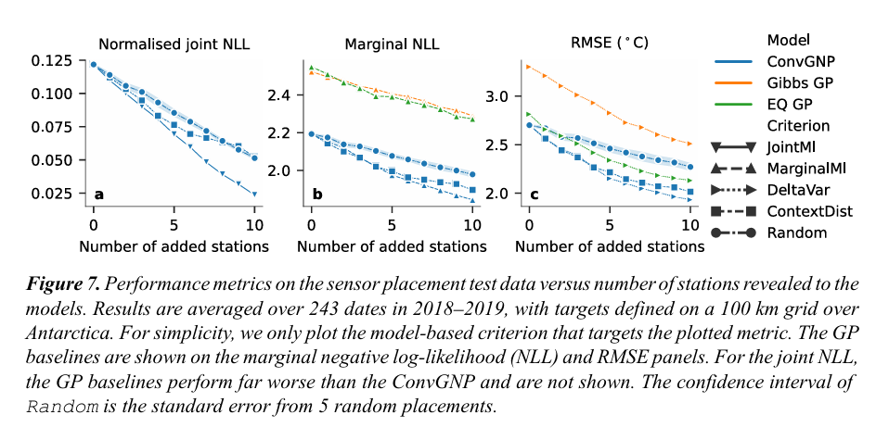
- 限制
- 不是用真實感測器雜訊資料模擬: ERA5是在分析資料，是模擬資料。
- 沒有建模時間相關性: 氣候資料有明顯的時間連續性，但刺篇論文假設不同時間獨立，不是完整的時空預測模型。
- 總結問題
在南極這種觀測稀少、部署成本高、環境變化複雜的區域，如何用機器學習找出最有資訊價值的感測器位置。作者認為傳統 GP 雖然常用於感測器配置，但在大型、非平穩、多來源環境資料上有限制，因此提出ConvGNP 模型可以整合多來源資料、學習非平穩空間相關性、估計預測不確定性、推薦更有價值的感測器位置。
- 未來此篇論文運用
- 評價模型的方法: JointNLL、MarginalNLL、RMSE
- 選擇感測器價值: ConvGP模型
- 感測器放置方法: Joint MI、Marginal MI、DeltaVar

Paper3:
Intelligent sensor placement for hot server detection in data centers
WANG, Xiaodong, et al. Intelligent sensor placement for hot server detection in data centers. IEEE Transactions on parallel and distributed systems, 2012, 24.8: 1577-1588.
- 總結問題
在資料中心中，如何用有限的溫度感測器，最有效地偵測 hot server，避免能源浪費與熱失效？傳統平均放置感測器的方法簡單，沒有考慮資料中心內部的熱流與氣流變化，因此容易錯過真正過熱的位置。作者提出使用計算流體力學(Computational Fluid Dynamics , CFD) 模擬資料中心的熱分布，再結合資料融合與最佳化演算法，找出更有效的感測器放置位置。結果證明，CFD + LSP 比一般均勻放置方法有更高的 hot server 偵測率，也能用較少感測器達到相同效果。
- 面臨的挑戰
資料中心會因為冷卻系統效率不好而浪費大量能源。若沒有準確的溫度監測，管理者通常只能把整個機房溫度設得很低，導致過度冷卻，造成耗電增加。要解決此問題遇到的困難是:
- 資料中心熱流複雜: 冷氣位置、機櫃排列、伺服器負載、氣流方向都會影響溫度分布。
- 感測器不能隨便放: 傳統方法常常是每個機櫃平均放幾顆感測器，但沒有考慮哪裡比較容易過熱，所以偵測熱點效果不好。
- 感測器數量有限: 感測器太多會增加成本，也可能造成無線感測網路通訊干擾。
- 需要準確找到 hot server 位置: 要知道是哪一台或哪一區伺服器過熱，才能有效進行冷卻控制、工作轉移或降頻處理。
- 論文假設
- 資料中心內有多個需要監測的位置: 每個 rack、每個 server block，或每台 server 的出口溫度。
- 感測器數量通常少於監測點數量: 所以不可能每個位置都放一顆感測器。
- 感測器讀值會有雜訊: 因此不能只靠單一感測器判斷，要使用多個感測器進行資料融合。
- 過熱情境可以用 CFD 模擬。
- 感測器在 fusion region 內可以共同判斷: 一個監測點附近一定範圍內的感測器會一起平均溫度，再判斷是否過熱。
- 提出的解決方案
CFD + Data Fusion + Optimization
- 使用CFD 模擬資料中心熱流
- 根據CRAC 冷氣位置、冷空氣溫度、氣流速度、機櫃位置、server 功耗、過熱情境，模擬整個資料中心的溫度分布。藉此判斷熱空氣的去向以及那些位置會變熱。
- 用資料融合判斷 hot server
- 感測器讀值模型:
感測器量到的溫度= 真實溫度+ 雜訊影響
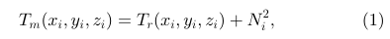
- 建立兩個最佳化問題
- Detection Probability Maximization: 找出最佳感測器位置，讓 hot server 的偵測機率最大。讓所有監測點的平均偵測機率最大。
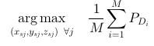
- Sensor Number Minimization:
- 目標: 用最少感測器達到要求的 hot server 偵測能力。在偵測率達標、誤報率不超過限制的情況下，讓感測器數量最少。

- 提出 Lightweight Sensor Placement (LSP) 演算法
先前直接搜尋所有的方式可能放置位置太耗時間，所以作者提出較輕量的啟發式方法:
- 先把 server 分群
- 只在重要區域附近搜尋感測器位置
- 一次加入一顆感測器
- 每次選擇能最大提升偵測率的位置
- 評估環境
- 模擬環境
論文使用 CFD 建立兩種模型：
- 小型 server room:
- 13 個 racks
- 每個 rack 分成 4 個 blocks
- 共 52 個監測位置
- 大型資料中心模型:
- 32 個 racks
- 640 台 servers
- cold aisle / hot aisle 架構
- 模擬多種 perforated floor tile failure 情境
- CFD + LSP
- Uniform
- Uniform Fusion
- Uniform Random
- CFD + Proportional
結果CFD + LSP偵測率最好。
- 實驗環境
- 2 個 racks
- 模擬 35 種單一 server 過熱情境
- 用吹風機加熱 server inlet
- 每個實驗重複 5 次
- 比較 CFD + LSP 和 Uniform Placement
結果顯示:
- 相同感測器數量下，CFD + LSP 偵測機率較高。
- 若要達到相同偵測率，CFD + LSP 需要的感測器較少。
- Uniform 用 10 顆感測器只能達到約 0.25 偵測率。
- CFD + LSP 只需要 5 顆就能達到類似效果，10 顆可達約 0.55 偵測率。
- 此篇論文限制
- CFD 模型依賴高: CFD 需要準確幾何模型、氣流參數。若建模不準，感測器配置也會錯。
- 無法涵蓋所有動態情境: 論文只模擬有限過熱的情境是靜態或半靜態的，但實際資料中心是動態負載變化、多點同時過熱、airflow 非線性變動，模型，因此無法完全反映即時變化。
- 計算成本高（CFD + Optimization）: 大型資料中心仍然計算昂貴。
- 感測器模型過於理想化: 可能影響 detection probability 的真實性。
- 未考慮通訊與網路限制

- 未來發展
- Gray-box : 結合CFD+ Data-driven（AI / ML）
- 即時動態調整: 目前是離線設計 sensor placement，未來可以即時調整感測器權重、動態啟用/關閉感測器。
- 與 AI / Machine Learning 結合: 預測型監控、Sensor placement learning
- 能源最佳化整合: Minimize Energy + Maintain Temperature(例如: workload migration、cooling control)
- 新冷卻技術整合
- 未來論文運用
- 提升偵測熱分布的精確位置的方法。
- 模擬環境跟實驗環境的方法。

